АКЦИЯ

**«Домик для скворца»**

Март **-**начало весны и пробуждения природы.

Каждый год в конце марта, начале апреля из теплых стран возвращаются домой перелетные птицы. Но найти себе жилье им непросто **-** срублено дерево, разорён скворечник.

Существует старая народная традиция **-** вешать у жилья домики-скворечники. Птицы, живущие рядом, не только оказывают неоценимую помощь для окружающей природы, но и приносят радость своим пением. Но самое главное - это то, что строя скворечники, которые станут для птиц родным домом, дети учатся проявлять заботу о братьях наших меньших, становятся ближе к природе, ощущают свое единство с ней.

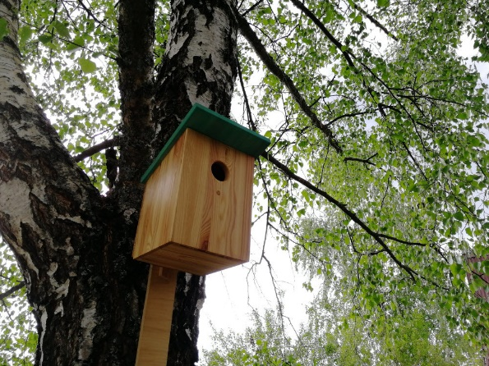 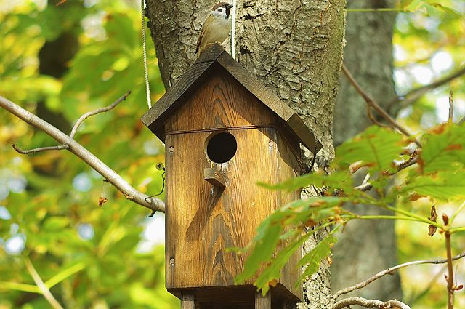

Эта акция  приурочена к 1 апреля – **Всемирному Дню птиц.**

**Цель** **акции**: воспитание бережного и внимательного отношения к природе и любви к родному краю; привлечение внимания к экологическим проблемам.

При подготовке к данному мероприятию с детьми проводились беседы и тематическое занятие «К нам прилетели скворцы», организована фотовыставка «Мир птиц», в технике оригами изготовлены бумажные птицы.

Педагоги читали дошкольникам стихи и рассказы данной тематики, играли с ребятами в игры «Летает – не летает», «Чьи домишки?», «Кто как разговаривает?».  
 Силами родителей воспитанников изготовлены 9 скворечников, которые нашли свое место на участке детского сада.

Дошколята остались довольны результатами акции: пернатые друзья найдут себе домик по душе!

***Согретые теплом рук и детских сердец скворечники встречают***

***своих певчих новоселов!***